 

**RAPPORT DE GROUPE**

ING2 - Spécialité Informatique

**Groupe** : AskTech

**Réalisé par :** ADAGBE Mahugnon - DEGBELO Crispussia - SABIRI Boutaina - CAULIER Baptiste - ODJO Hermione - LENGLET Bruno - LOTFI Zoubida

**Sous la supervision de** : Alexis CHEBREK

**ANNÉE:** 2021-2022

1. **Structure de notre architecture réseau :**

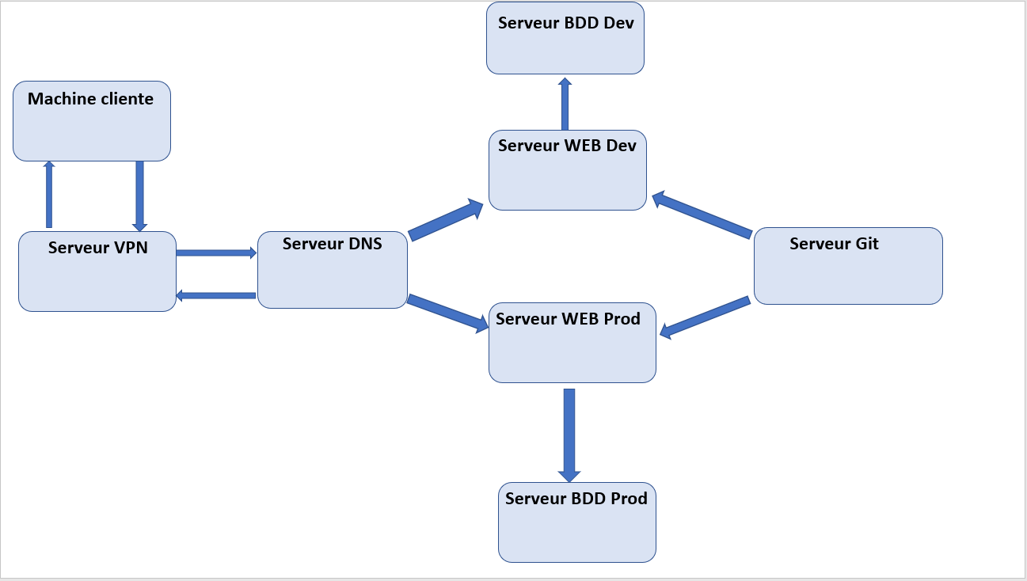

Nous avons mis en place un serveur WEB prod et un serveur WEB dev, un serveur BDD prod et une BDD dev et un serveur DNS, un serveur VPN et un serveur git.. Nous avons choisis que des machines t2.micro à l’exception du DNS qui est une t2.nano.

Le serveur DNS offre deux noms de domaine dev-web.asktech.local, [www.asktech.local](http://www.asktech.local). Et donc pour avoir accès à chaque page il faut que la machine qui héberge le DNS soit allumée ainsi que chaque machine de web concerné. Pour qu’un utilisateur hors de notre réseau puisse se connecter à nos machines, il doit passer par le VPN. Il doit charger sur sa machine le AskTech.ovpn et se connecter. Cette connexion marche si et seulement si la machine hébergeant le serveur VPN est allumée. Donc pour ping le serveur web prod par exemple et surtout avoir acès à notre page il faut que 4 machines soient allumées. Il s’agit de celles hébergeant le VPN, le DNS, la BDD prod et le WEB prod. Notons qu’il faut chaque fois modifier l’adresse IP publique de la machine du VPN dans le fichier AskTech.ovpn. Quand on saisit le nom de notre domaine, le DNS se charge de trouver l’adresse ip de la page web concernée. On est donc redirigé vers cette page et le serveur web à son tour fait appel au serveur bdd dont il a besoin pour charger les pages. Le serveur git est le lieu de stockage de nos dossiers.

1. **Configuration de notre serveur git**

On importe notre forum depuis bitbucket et on le met dans un nouveau dossier appelé forumasktech_prod. On initialise ensuite ce dépôt

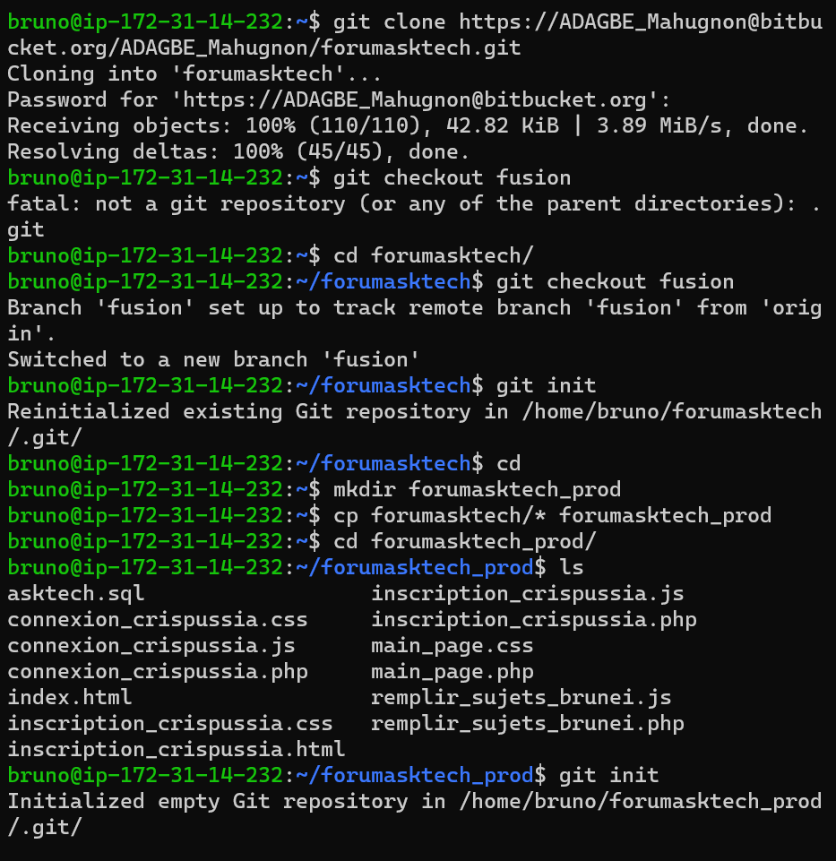

Initialisation du dépôt côté serveur :

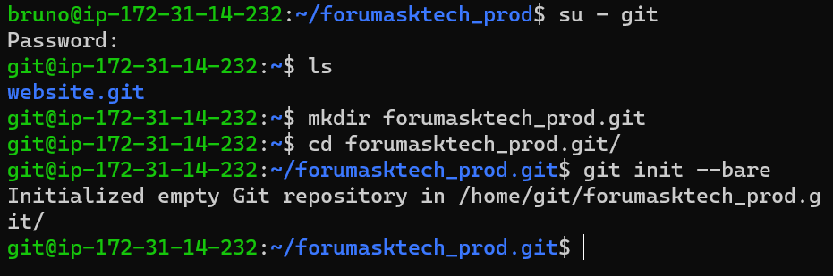

On se connecte sur le client pour envoyer les fichiers :

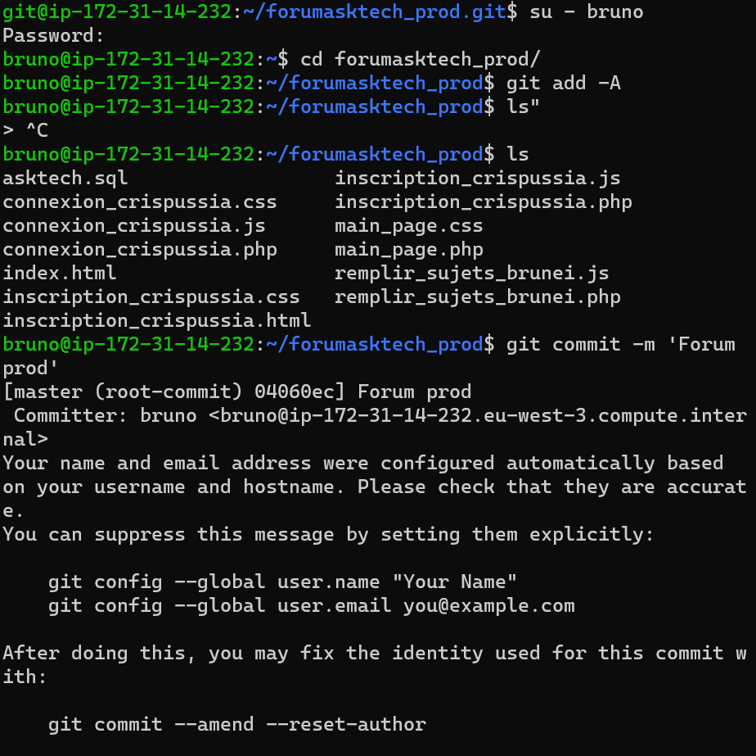

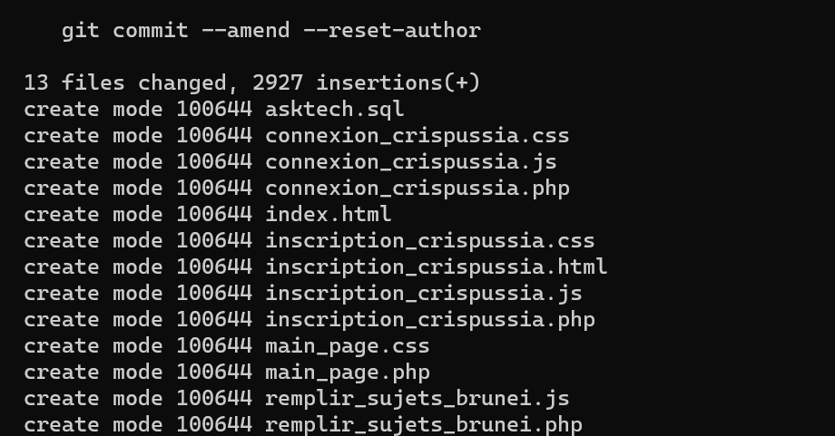

Tous les fichiers sont bien partis. On se connecte au serveur git pour vérification :

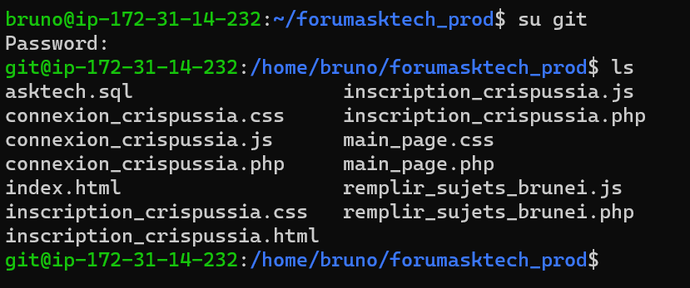

Nos fichiers sont bien arrivés sur le serveur git

///////////////////////////////////////////////////////////////////////////////////////////////////////////////////////////////////////

INFORMATION IMPORTANTE !!! :

Lors de la liaison des deux github lors de la dernière séance une erreur est survenue à cause d’erreurs de manipulation, il a fallu refaire la liaison ce samedi 4 décembre et nous avons réussi, cependant pour éviter tout retard nous avions décidé de continuer la mise en relation du projet réseau et logiciel en utilisant le bitbucket de Brunei où est stocké notre projet. Nous pouvons cependant tout de même vous montrer que nous avons réussi à mettre en place notre projet sur le serveur github et normalement vous pourrez vérifier par vous même que cela fonctionne (nous avons changé le nom du dossier git )

Nous avons donc d'abord créé un dossier .git sur la machine de bruno dans la session de l'utilisateur et l’initier comme dans le rapport de bruno. Ensuite dans la session de bruno nous avons récupérer dans un dossier le bitbucket de brunei (via git clone) et récupérer le dossier git (vide) puis nous avons utilisé la commande sudo cp -a /* / pour copier les fichiers du bitbucket de brunei dans le dossier git vierge précédemment cloner. Enfin toujours en suivant le report de bruno nous avons add commit puis push les fichiers il nous reste maintenant plus qu'à vérifier qu’un membre du groupe peut récupérer sur sa machine le projet cela fonctionne

On essaye de voir un autre utilisateur peut avoir accès au serveur git :

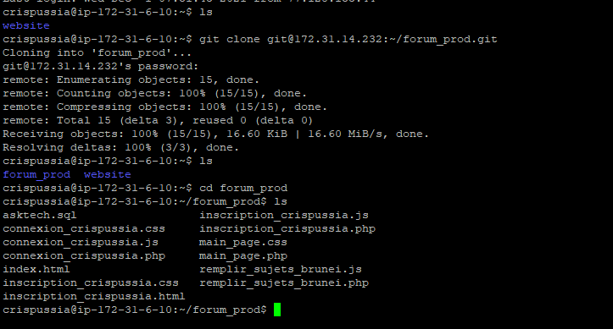

Cela fonctionne ouf =)

À noter que toutes les machines n’ont pas git d’installer.

Veuillez nous excuser de ce léger problème technique, normalement notre infrastructure réseau est mise en place et supporte notre forum. La suite de ce rapport n’utilise donc pas notre serveur Git mais il en est maintenant tout à fait possible !

///////////////////////////////////////////////////////////////////////////////////////////////////////////////////////////////////////

1. **Récupération du projet les serveurs WEB (Prod et Dev)**

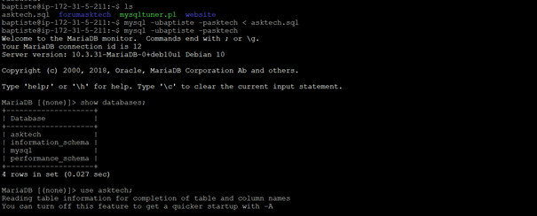

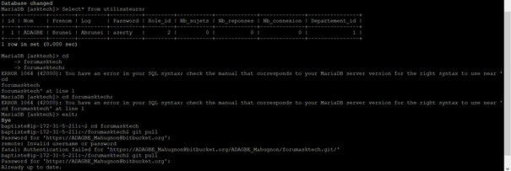

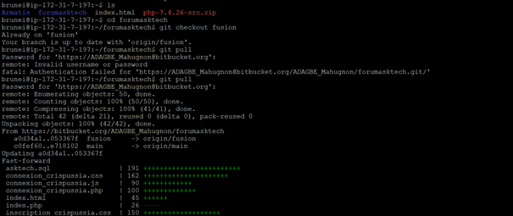

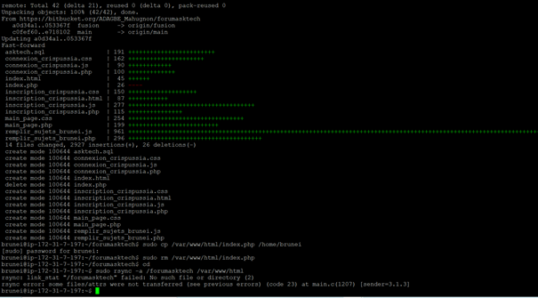

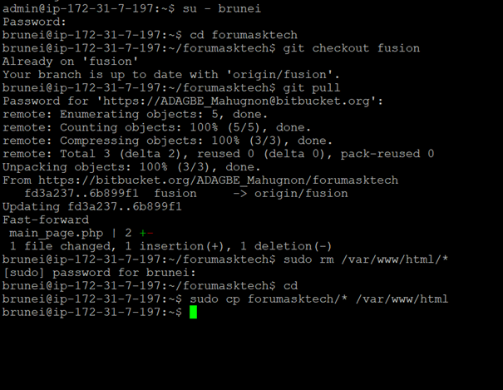

Dans la fonction du code php permettant la connexion à la BDD. Il faut mettre comme host l’adresse IP du serveur BDD, comme l’indique l’image suivante.

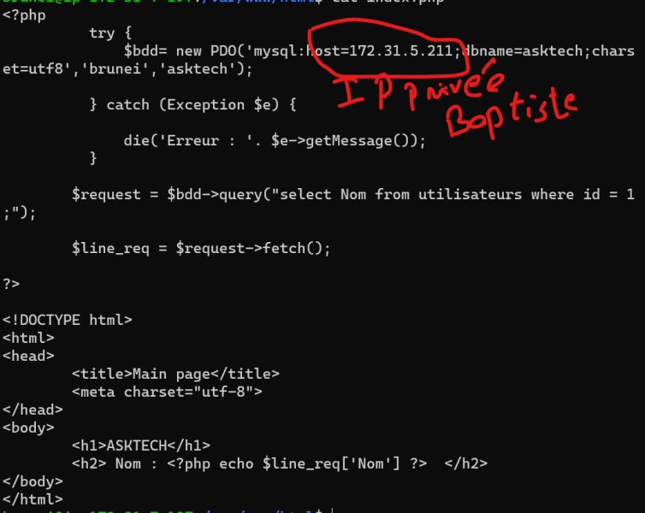

1. **Importation de notre base de données sur les BDD (Prod et Dev)**

Il faut se connecter à son compte sur le serveur BDD.

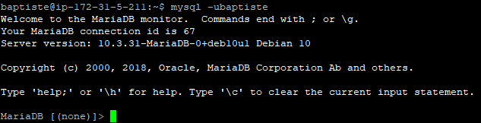

Avant d’importer nôtre base de donnée, on peut vérifier les BDDs que nous avons sur notre serveur en exécutant la requête : show databases.

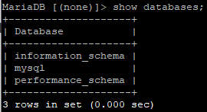

Ensuite on a créé notre base de données asktech avec la requête : create database asktech.

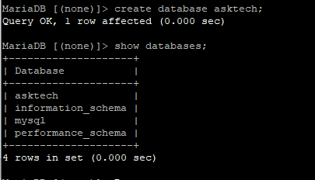

On importe la BDD exportée de phpmyadmin :

La BDD a bien été importée on retrouve les différentes tables que l’on avait créées.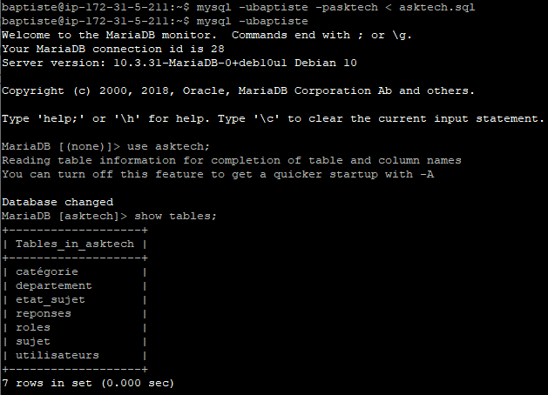

On peut également faire des requêtes :

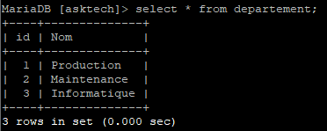

# 

Connexion au serveur web pour lui permettre de faire des requêtes sur la BDD.

Tout d’abord on modifie les fichiers de config de mysql. On change le paramètre suivant en 0.0.0.0 afin d’accepter les adresses IP autres que localhost.



On crée ensuite un utilisateur dans la BDD en mettant son adresse IP :



On lui donne ensuite les privilèges :

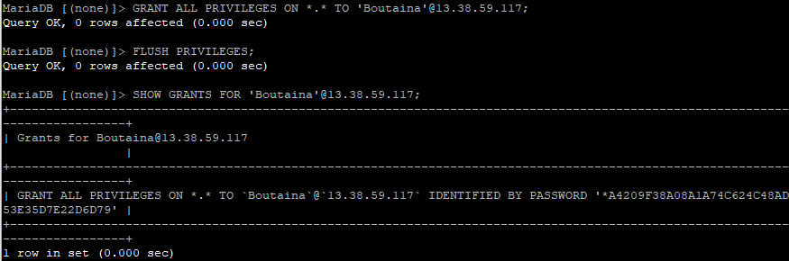

Sur la machine du web, on installe mariadb server et on se connecte avec l’adresse IP de la machine où il y a la BDD :

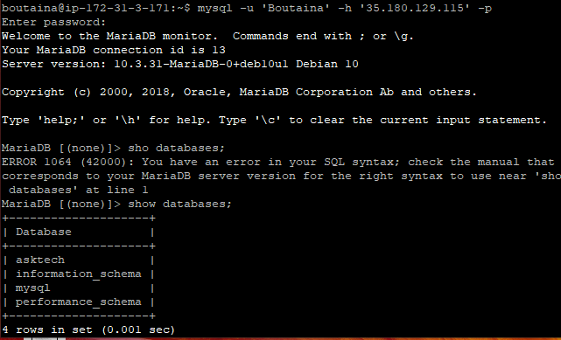

1. **Connexion au VPN**

Puisque toutes nos machines sont dans le même réseau et que le ping marchait déjà sans VPN, nous allons faire le test en utilisant notre machine physique comme client.

Il faut installer openvpn sur la machine cliente. Le lien suivant peut être utilisé pour le téléchargement https://swupdate.openvpn.net/downloads/connect/openvpn-connect-3.3.3.2562_signed.msi

1. Ouvrir openvpn et aller sur file.

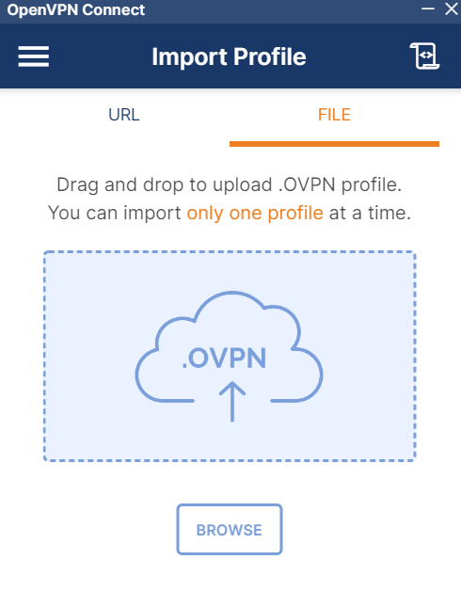

1. Modifier l’adresse IP publique de notre machine dans le fichier de configuration AskTech.ovpn.

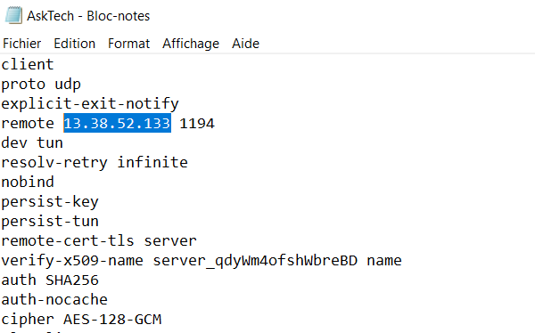

Ligne du fichier AskTech.ovpn à modifier.

Il faut le faire car l’adresse IP publique des instances amazon varie par défaut lors de chaque connexion.

1. Cliquer sur browse puis récupérer le fichier de configuration client

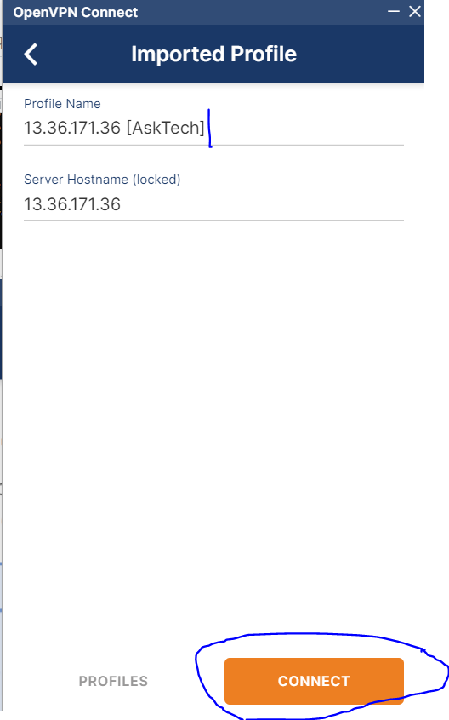

1. Se connecter en cliquant sur connect, on obtient ce qu’est sur l’image suivante.

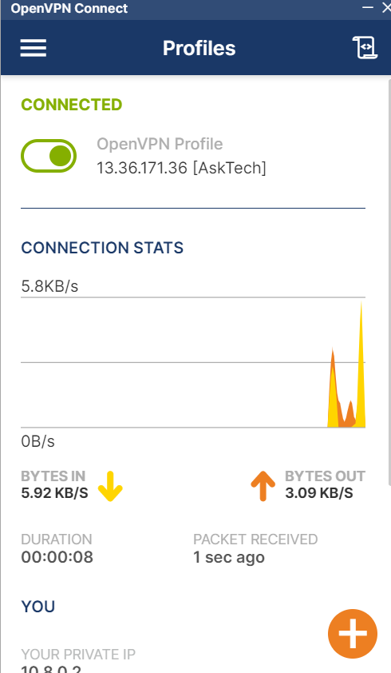

Nous sommes donc connecté.

1. Tester la connexion ssh grâce au terminale de notre machine physique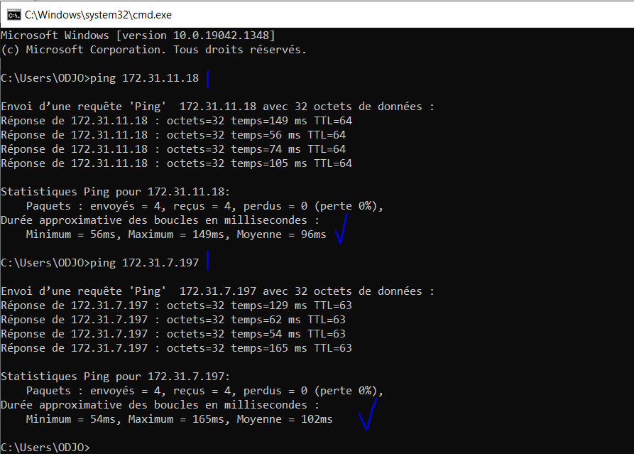

L’image ci- dessus montre que la connexion marche. Le test est fait avec deux instances amazon des membres du groupe AskTech.

On teste avec le nom de domaine de Google.

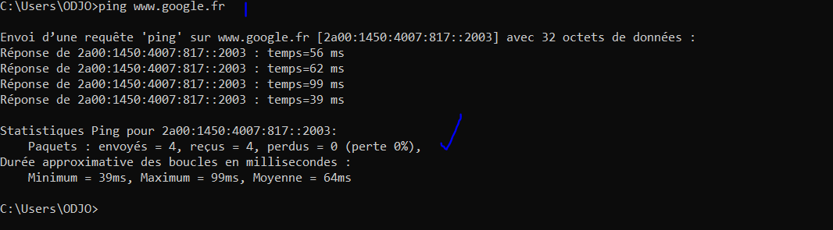

1. On se déconnecte de openvpn, en cliquant sur le bouton de connexion.

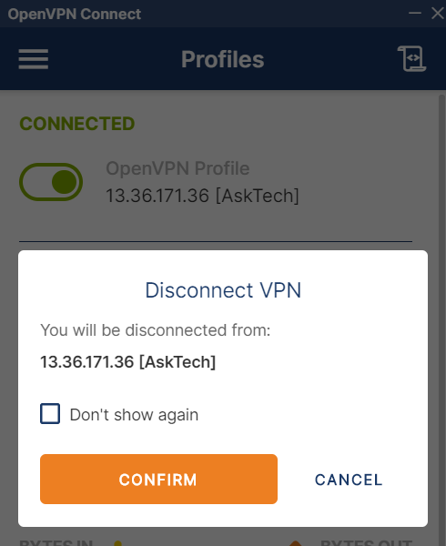

Après confirmation de la déconnexion on a l’image suivante.

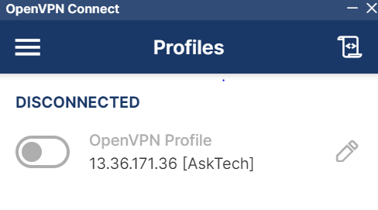

1. Test de la connexion avec l’adresse IP de notre DNS.

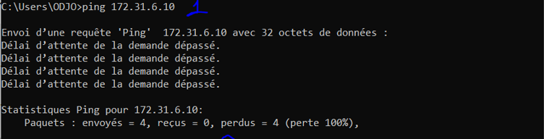

La connexion a échoué.

1. On se reconnecte à openvpn et sur l’image suivante on se rend compte que la connexion est réussie.

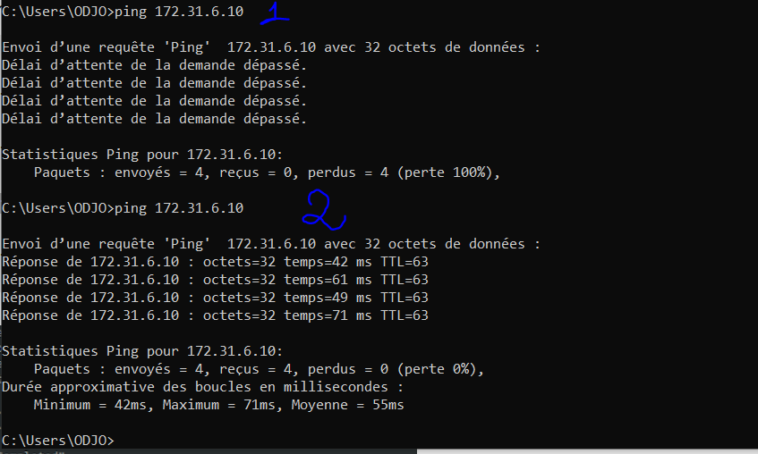

Par contre, comme l’indique l’image suivante, quand on renseigne notre nom de domaine. La connexion ne marche pas, alors qu’elle marche sur nos machines virtuelles.



Pour y remédier nous allons reprendre nos configuration en renseignant à la place de l’adresse IP privée du DNS, son adresse IP publique.

1. **Accès à notre site web via les deux noms de domaine**

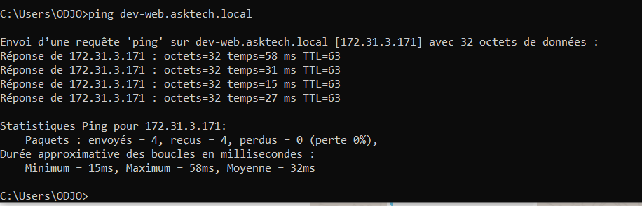



Appel au serveur BDD.

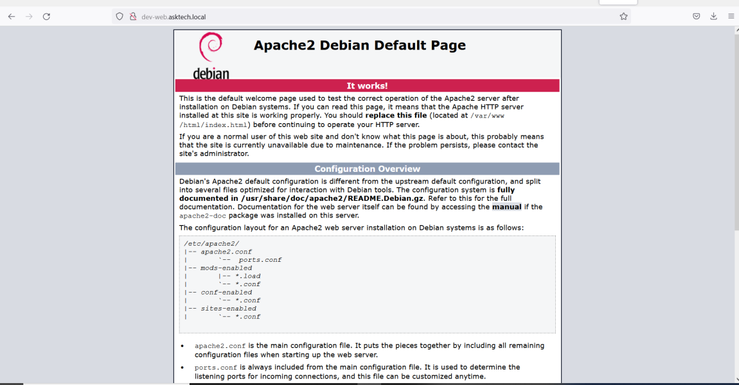

Preuve que le nom du domaine du serveur web dev marche.

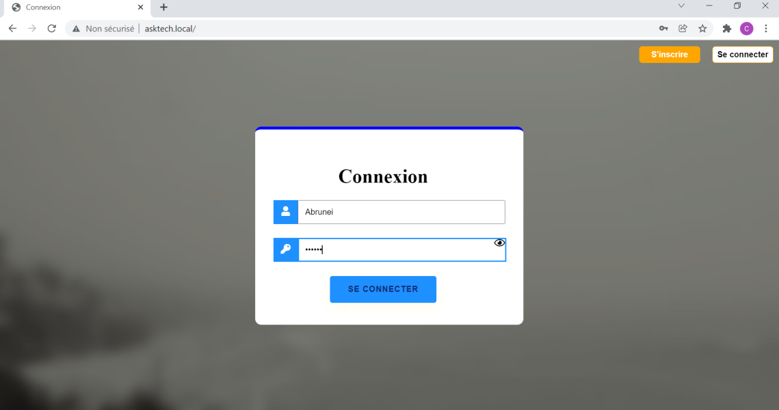

Preuve que le nom du domaine du serveur web prod marche.

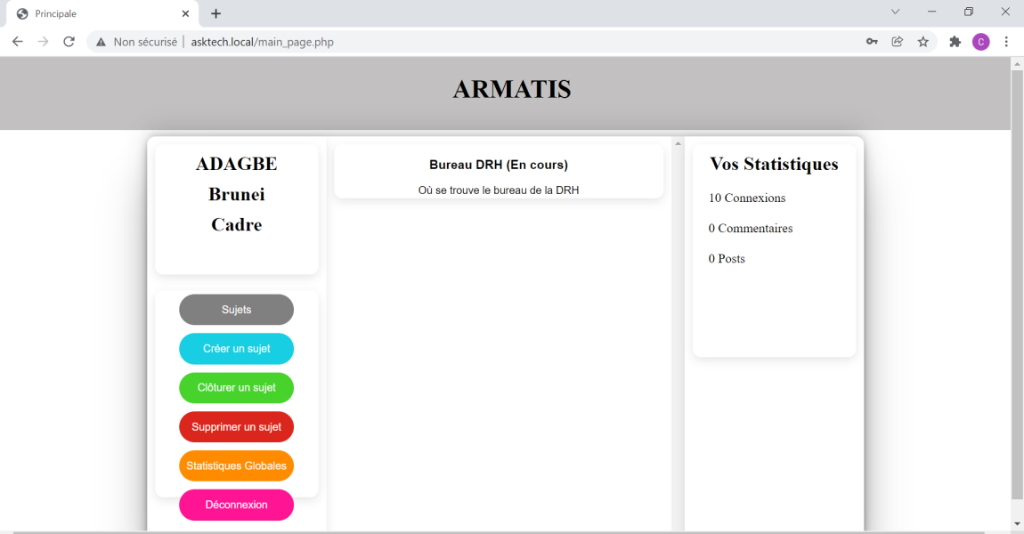

Sur l’image ci-dessus, on remarque qu’il ramène bien à notre forum.

**Difficultés du groupe**

Nous avions eu des problèmes avec le fail2ban. Finalement notre scrum master à pu le faire et nous avons eu une réunion durant laquelle il nous a expliqué comment le faire.